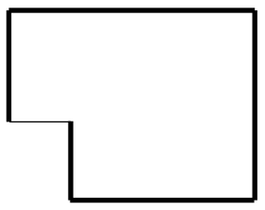 42’

18’

34’

16’

31’